
第74讲 安培力作用下的平衡问题
（2022•湖南）
1．如图（a），直导线MN被两等长且平行的绝缘轻绳悬挂于水平轴OO′上，其所在区域存在方向垂直指向OO′的磁场，与OO′距离相等位置的磁感应强度大小相等且不随时间变化，其截面图如图（b）所示。导线通以电流I，静止后，悬线偏离竖直方向的夹角为θ。下列说法正确的是（ ）
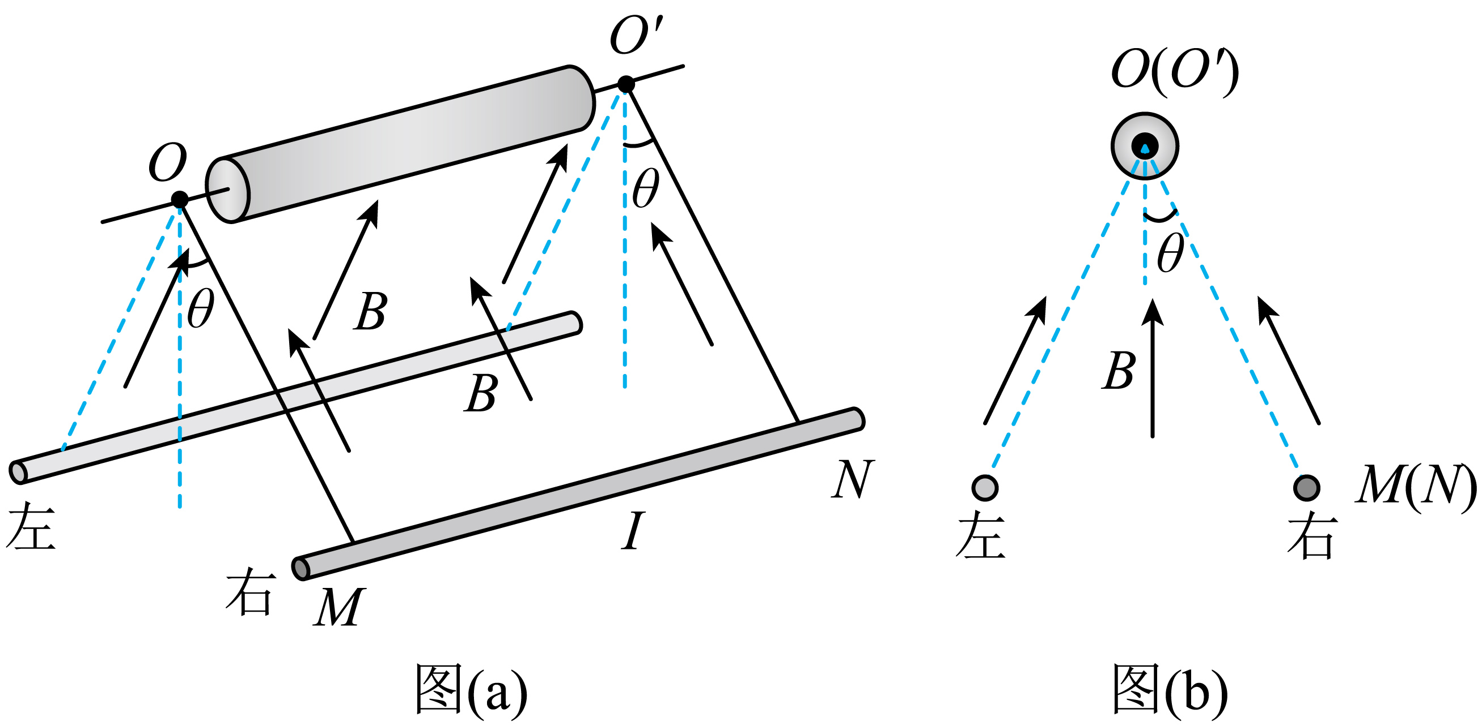
A．当导线静止在图（a）右侧位置时，导线中电流方向由N指向M
B．电流I增大，静止后，导线对悬线的拉力不变
C．tanθ与电流I成正比
D．sinθ与电流I成正比
【答案】D
【难度】0.65
【知识点】斜轨道上的导体棒受力分析
【详解】A．当导线静止在图（a）右侧位置时，对导线做受力分析有
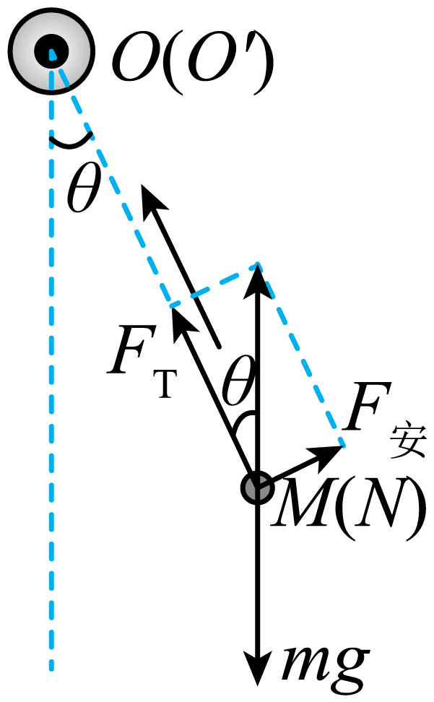
可知要让安培力为图示方向，则导线中电流方向应由M指向N，A错误；
BCD．由于与OO′距离相等位置的磁感应强度大小相等且不随时间变化，有
$$sinθ=\frac{BIL}{mg}$$，F_{T}= mgcosθ
则可看出sinθ与电流I成正比，当I增大时θ增大，则cosθ减小，静止后，导线对悬线的拉力F_{T}减小，BC错误、D正确。
故选D。
（2021•广东）
2．截面为正方形的绝缘弹性长管中心有一固定长直导线，长管外表面固定着对称分布的四根平行长直导线，若中心直导线通入电流$$I_{1}$$，四根平行直导线均通入电流$$I_{2}$$，$$I_{1}≫I_{2}$$，电流方向如图所示，下列截面图中可能正确表示通电后长管发生形变的是（ ）
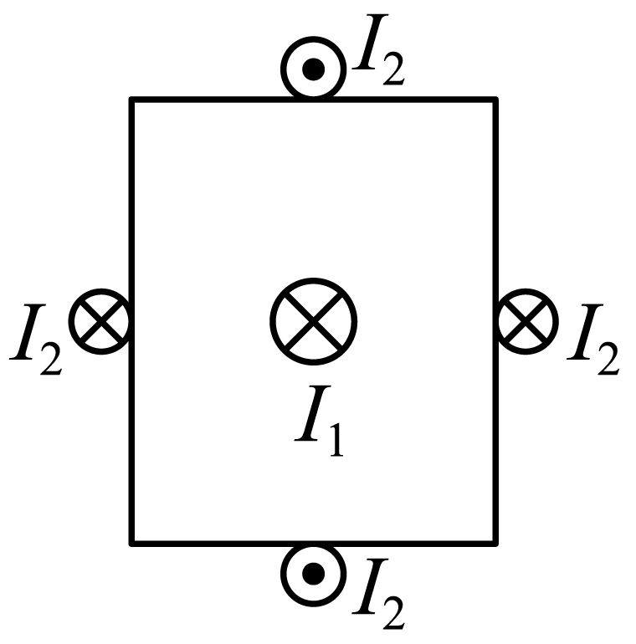
A．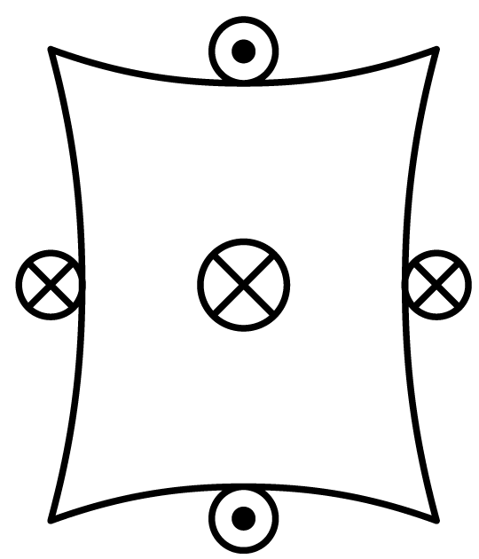 B．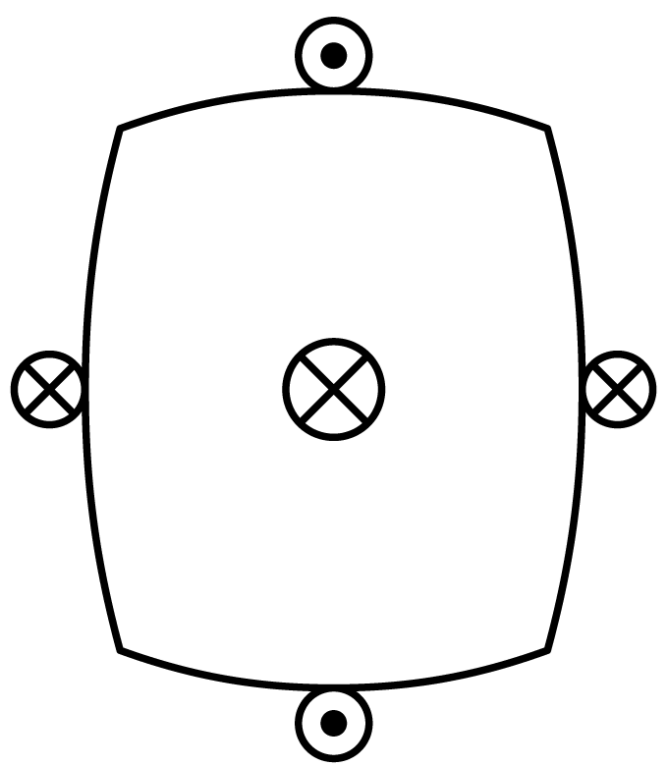
C．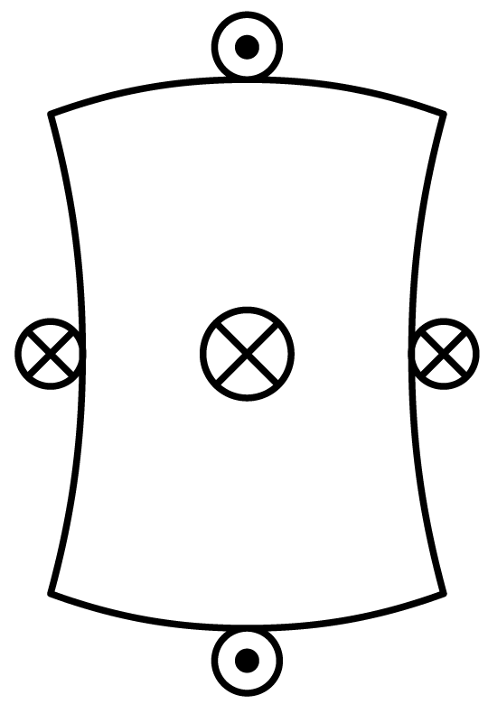 D．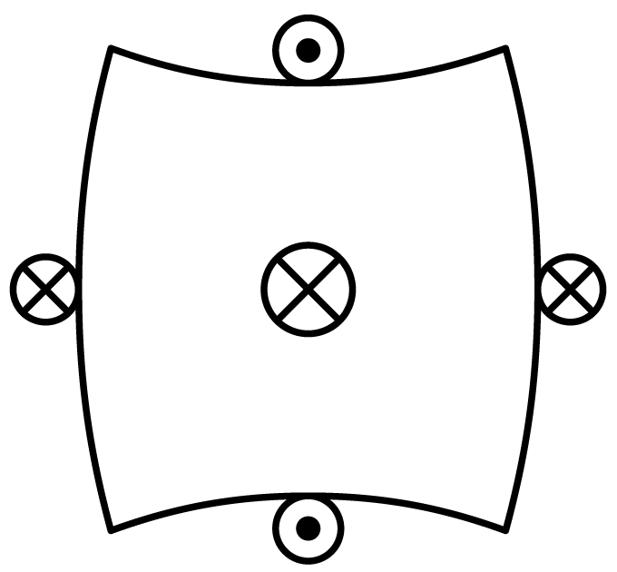
【答案】C
【难度】0.65
【知识点】两根通电导线之间的作用力方向
【详解】因$$I_{1}≫I_{2}$$，则可不考虑四个边上的直导线之间的相互作用；根据两通电直导线间的安培力作用满足“同向电流相互吸引，异向电流相互排斥”，则正方形左右两侧的直导线$$I_{2}$$要受到$$I_{1}$$吸引的安培力，形成凹形，正方形上下两边的直导线$$I_{2}$$要受到$$I_{1}$$排斥的安培力，形成凸形，故变形后的形状如图C。
故选C。
一、知识回顾
1．安培力的方向
（1）用左手定则判断：伸开左手，使拇指与其余四个手指垂直，并且都与手掌在同一个平面内；让磁感线从掌心垂直进入，并使四指指向电流的方向，这时拇指所指的方向就是通电导线在磁场中所受安培力的方向。
（2）安培力方向的特点：F⊥B，F⊥I，即F垂直于B、I决定的平面。
（3）推论：两平行的通电直导线间的安培力——同向电流互相吸引，反向电流互相排斥。
2．安培力的大小
F＝IlBsinθ（其中θ为B与I之间的夹角）。如图所示：
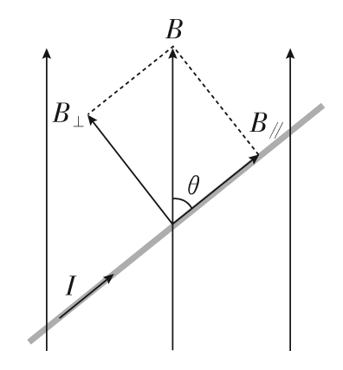
（1）I∥B时，θ＝0或θ＝180°，安培力F＝0。
（2）I⊥B时，θ＝90°，安培力最大，F＝IlB。
3.分析通电导体在磁场中平衡或加速问题的一般步骤
（1）确定要研究的通电导体。
（2）按照已知力→重力→安培力→弹力→摩擦力的顺序，对导体作受力分析。
（3）分析导体的运动情况。
（4）根据平衡条件或牛顿第二定律列式求解。
4．分析安培力的注意事项
（1）安培力的方向特点：F⊥B，F⊥I，即F垂直于B和I决定的平面。
（2）安培力的大小：应用公式F＝IlBsinθ计算弯曲导线在匀强磁场中所受安培力的大小时，有效长度l等于曲线两端点的直线长度。
（3）视图转换：对于安培力作用下的力学综合问题，题目往往给出三维空间图，需用左手定则判断安培力方向，确定导体受力的平面，变立体图为二维平面图。
5．其他注意事项
（1）类似于力学中用功与能的关系解决问题，通电导体受磁场力时的加速问题也可以考虑从能量的观点解决，关键是弄清安培力做正功还是做负功，再由动能定理列式求解。
（2）对于含电路的问题，可由闭合电路欧姆定律求得导体中的电流，再结合安培力分析求解。
二、例题精析
题型一： 动态平衡问题
3．如图，垂直纸面放置的金属棒用绝缘丝线悬挂在O点，金属棒的质量m=0.1Kg、长度L=0.5m，棒中通有垂直纸面向里的电流。在竖直面内加上匀强磁场，金属棒平衡时丝线与竖直方向间夹角$$θ={30}^{∘}$$，棒中电流强度I=2A，重力加速度g=10m/s²。关于所加磁场，下面判断正确的是
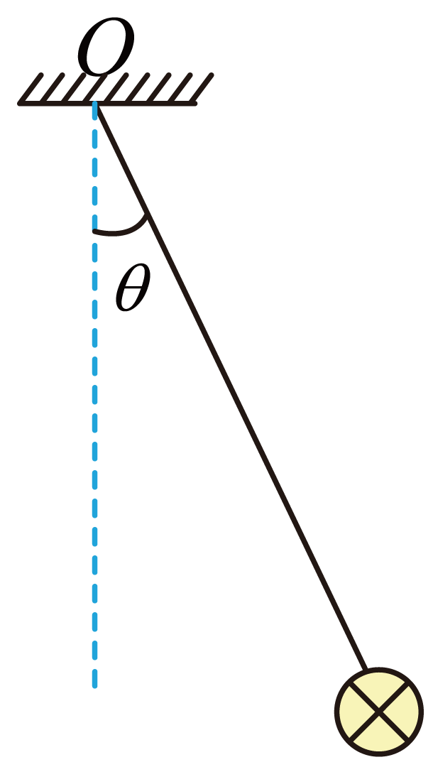
A．磁场的方向可能垂直丝线向右上方
B．若所加磁场的磁感应强度大小B=0.8T，那么磁场的方向是唯一确定的
C．若所加磁场的方向与丝线平行，那么磁场的磁感应强度数值最小
D．只要所加磁场的磁感应强度大小确定，丝线上的拉力大小也就唯一确定
【答案】C
【难度】0.65
【知识点】安培力的计算式及初步应用
【详解】金属棒受重力、绳子拉力和安培力，三力平衡，受力分析如图所示，故安培力一定与拉力和重力的合力大小相等，如图所示弧形区域的反方向，故安培力一定与拉力和重力的合力大小相等，如图所示弧形区域的反方向。
A．若磁场的方向垂直实线向右上方的话，那么安培力的方向就沿丝线向下，从受力角度上可以看出此时无法平衡，故A错误 ；
B．若所加磁场的磁感应强度大小B=0.8T，只要安培力大小与拉力和重力的合力大小相等，反向相反即可，故磁场方向不确定，故B错误；
C．根据上图可知，当安培力与绳子拉力垂直时，安培力最小，磁感应强度最小，根据左手定则可判，此时所加磁场的方向与丝线平行，故C正确；
D．所加磁场的磁感应强度大小确定，由于磁场方向不确定，故安培力不确定，绳子拉力则不确定，只要满足三力合力为零即可，故D错误。
故选C。
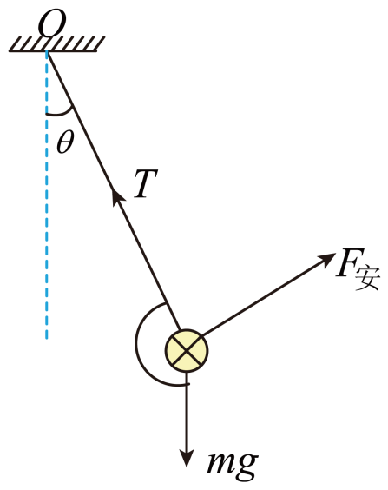
题型二：磁场叠加下的平衡问题
（2019秋•长治月考）
4．如图所示，在光滑的水平桌面上，a和b是两条固定的平行长直导线，通过的电流强度相等.矩形线框位于两条导线的正中间，通有顺时针方向的电流，在a、b产生的磁场作用下静止．则a、b的电流方向可能是( )
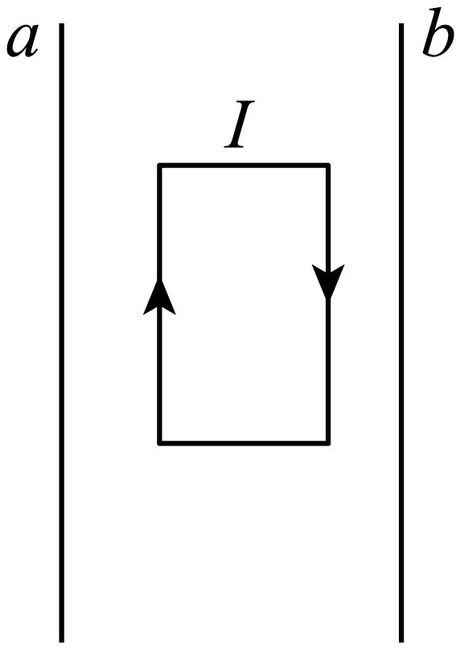
A．均沿纸面向上
B．均沿纸面向下
C．a的沿纸面向上， b的沿纸面向下
D．a的沿纸面向下，b的沿纸面向上
【答案】CD
【难度】0.65
【知识点】两根通电导线之间的作用力方向
【详解】由右手螺旋定则可知，若a、b两导线的电流方向相同，在矩形线框左、右边处产生的磁场方向相反，由于矩形线框左、右边的电流方向也相反，则矩形线框左、右边所受的安培力相反，所以不可以平衡，则要使矩形线框静止，a、b两导线的电流方向相反．
A.A项与上述分析结论不相符，故A错误；
B.B项与上述分析结论不相符，故B错误；
C.C项与上述分析结论相符，故C正确；
D.D项与上述分析结论相符，故D正确．
题型三：三维空间的平衡问题
5．如图所示，长为L、质量为m的导体棒ab，置于倾角为θ的光滑斜面上，导体棒与斜面的水平底边始终平行。已知导体棒通以从b向a的电流，电流为I，重力加速度为g。若匀强磁场的大小、方向都可以改变，要使导体棒能静止在斜面上，则磁感应强度B的最小值和对应的方向为（ ）
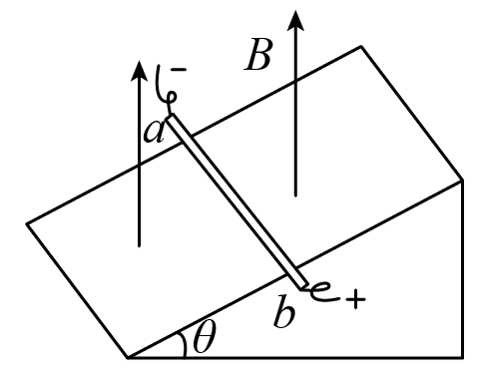
A．$$\frac{mgsinθ}{IL}$$，方向垂直斜面向上
B．$$\frac{mgsinθ}{IL}$$，方向垂直斜面向下
C．$$\frac{mgtanθ}{IL}$$，方向竖直向上
D．$$\frac{mgtanθ}{IL}$$，方向竖直向下
【答案】A
【难度】0.65
【知识点】斜轨道上的导体棒受力分析
【详解】依题意对导体棒进行受力分析如图
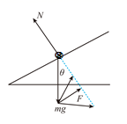
当安培力平行于斜面向上，即安培力与斜面对导体棒的支持力垂直时，安培力最小。由左手定则可知此时磁感线方向垂直于斜面向，根据共点力平衡可知，安培力的最小值为
$$F=mgsinθ$$
此时所加的磁场方向垂直于斜面向上，即为
$$mgsinθ=BId$$
解得
$$B=\frac{mgsinθ}{IL}$$
故选A。
三、举一反三，巩固练习
6．在匀强磁场中有粗细均匀的同种导线制成的直角三角形线框abc，∠a＝90°，∠c＝37°，磁场方向垂直于线框平面，a、c两点接一直流电源，电流方向如图所示。已知sin37°＝0.6，cos37°＝0.8，则下列说法正确的是（ ）
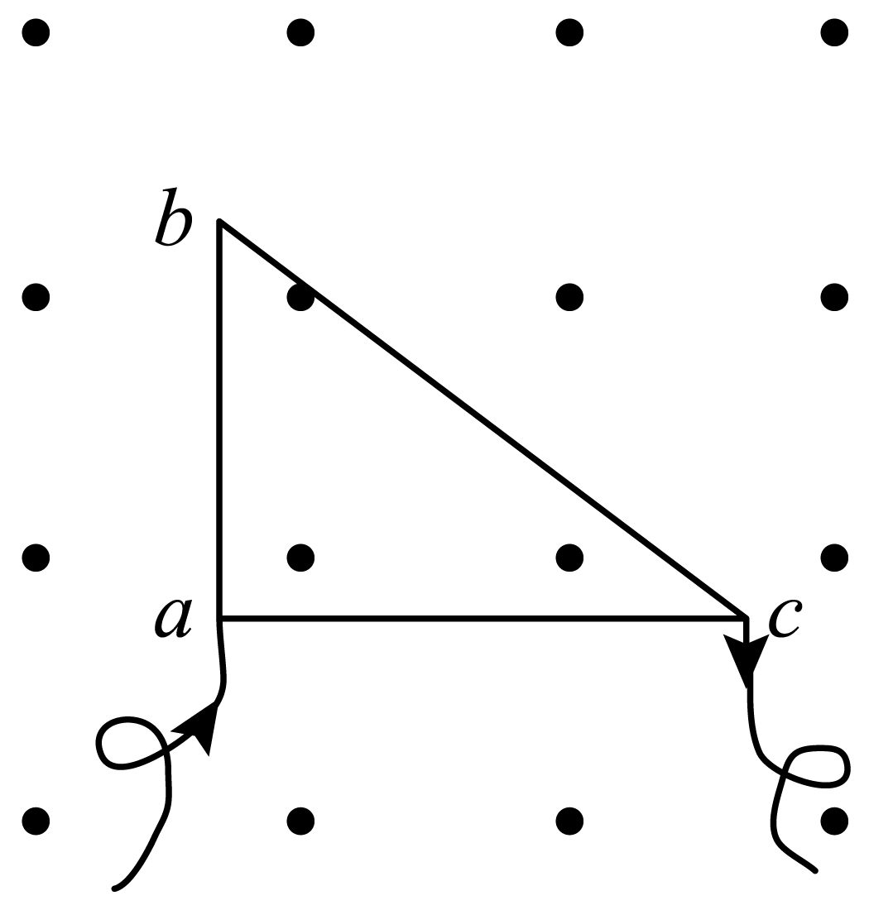
A．导线bc受到的安培力大于导线ac所受的安培力
B．导线abc受到的安培力的合力大于导线ac受到的安培力
C．导线ab、ac所受安培力的大小之比为3：8
D．导线abc受到的安培力的合力方向垂直于ac向上
【答案】C
【难度】0.85
【知识点】通电导线在磁场中的作用力方向、计算非直导线的安培力大小
【详解】A．设磁感应强度大小为B，ac边长为L，则abc的长度
$$L_{abc}=\frac{3}{4}L+\frac{5}{4}L=2L$$
由题意可知在a、c点接一直流电源后流过abc导线的电流为$$\frac{I}{3}$$，流过ac导线的电流为$$\frac{2I}{3}$$，故导线bc受到的安培力大小为
$$F_{bc}=B⋅\frac{I}{3}⋅\frac{5L}{4}=\frac{5BIL}{12}$$
导线ac所受的安培力大小为
$$F_{ac}=B·\frac{2I}{3}·L=\frac{2BIL}{3}$$
故A错误；
B．导线abc的有效长度为L，受到的安培力大小为
$$F_{abc}=B·\frac{I}{3}·L=\frac{BIL}{3}$$
故B错误；
C．ab、ac所受安培力的大小之比
$$\left(B⋅\frac{I}{3}⋅\frac{3L}{4}\right):\frac{2BIL}{3}=3:8$$
故C正确；
D．根据左手定则，导线abc受到的安培力的合力方向垂直于ac向下，故D错误。
故选C。
7．如图所示，两平行金属导轨所在平面与水平面的夹角$$θ=37°$$，导轨的一端接有电动势$$E=3V$$、内阻$$\text{r}=0.5Ω$$的直流电源，两导轨间的距离$$L=0.4m$$，在导轨所在空间内分布着磁感应强度大小$$B=0.5T$$、方向垂直导轨所在平面向上的匀强磁场。现把一个质量$$m=0.1kg$$的导体棒$$ab$$放在金属导轨上，导体棒与金属导轨垂直且接触良好，导体棒接入电路的电阻$$R=1.0Ω$$，导体棒恰好要滑动。已知最大静摩擦力等于滑动摩擦力，金属导轨电阻不计。（$$g$$取$$10m/s^{2}$$，$$sin37°=0.6$$，$$cos37°=0.8$$）则$$ab$$棒与导轨的动摩擦因数为（ ）
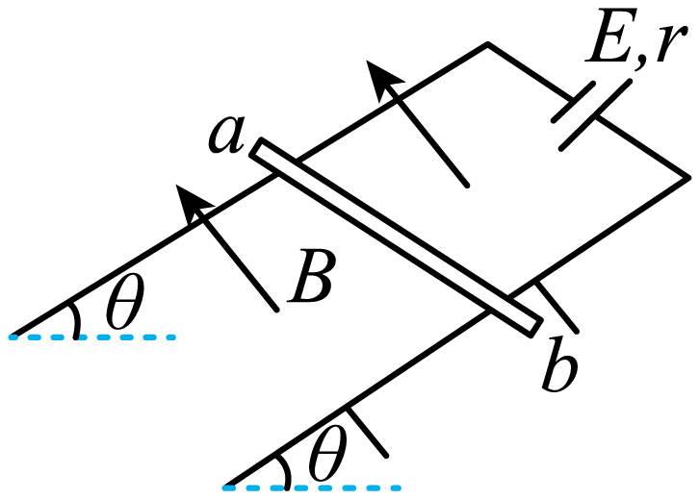
A．0.15 B．0.2 C．0.25 D．0.4
【答案】C
【难度】0.85
【知识点】斜轨道上的导体棒受力分析
【详解】根据闭合电路欧姆定律可得
$$I=\frac{E}{R+r}$$
安培力公式$$F=BIL$$联立解得
$$F=0.4N$$
因为
$$mgsinθ=0.6N>F$$
所以$$ab$$棒有沿导轨下滑的运动趋势，$$ab$$棒受到的静摩擦力方向沿导轨向上，$$ab$$棒受力情况如图所示
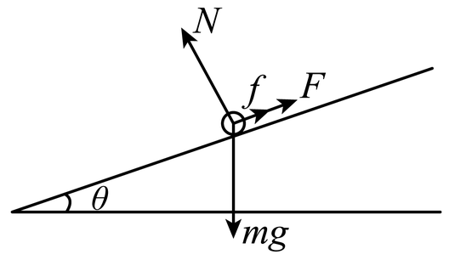
导体棒恰好要滑动，静摩擦力等于滑动摩擦力，有
$$f=μN$$
根据受力平衡可得
$$mgsinθ=f+F$$，$$N=mgcosθ$$
联立可得
$$μ=0.25$$
故ABD错误C正确。
故选C。
8．三根互相平行的通电长直导线垂直于纸面放置，其与纸面的交点a、b、c位于等边三角形的三个顶点上，电流方向如图所示。c在坐标轴的原点上，三角形关于y轴对称。电流I_{a} < I_{b}，则c受到a和b的磁场力的合力方向，是从原点指向（ ）
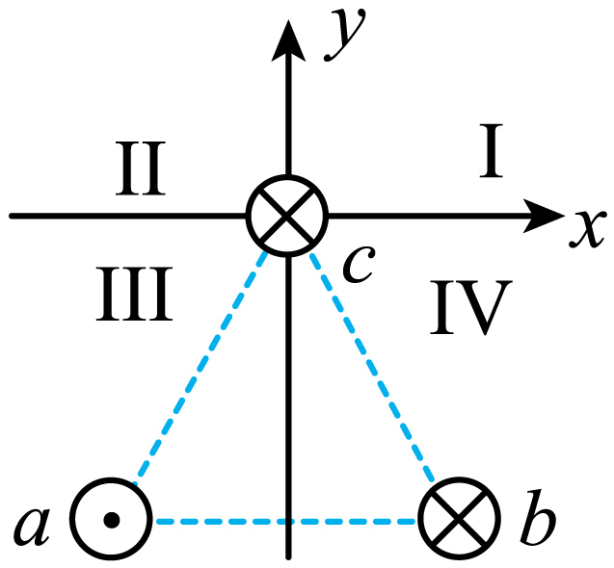
A．第Ⅰ象限 B．第Ⅱ象限 C．第Ⅲ象限 D．第Ⅳ象限
【答案】D
【难度】0.65
【知识点】两根通电导线之间的作用力方向
【详解】根据两通电直导线间同向电流相互吸引，异向电流相互排斥，可知c导线的受力如图所示
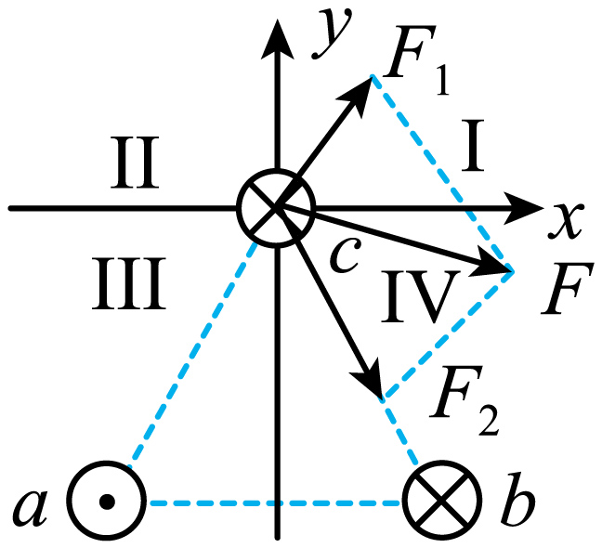
因场源电流I_{a} < I_{b}，则有
$$F_{1}<F_{2}$$
合成两个安培力后总的合力从原点指向指向第四象限，故选D。
9．如图所示，质量为m的三根完全相同的导体棒垂直于纸面放置，其中a、b两导体棒放置在粗糙的水平面上，c导体棒被竖立的轻质弹簧悬挂，三根导体棒中均通入垂直纸面向里、大小相等的恒定电流后，呈等边三角形排列，且保持稳定。重力加速度为g，下列说法正确的是（ ）
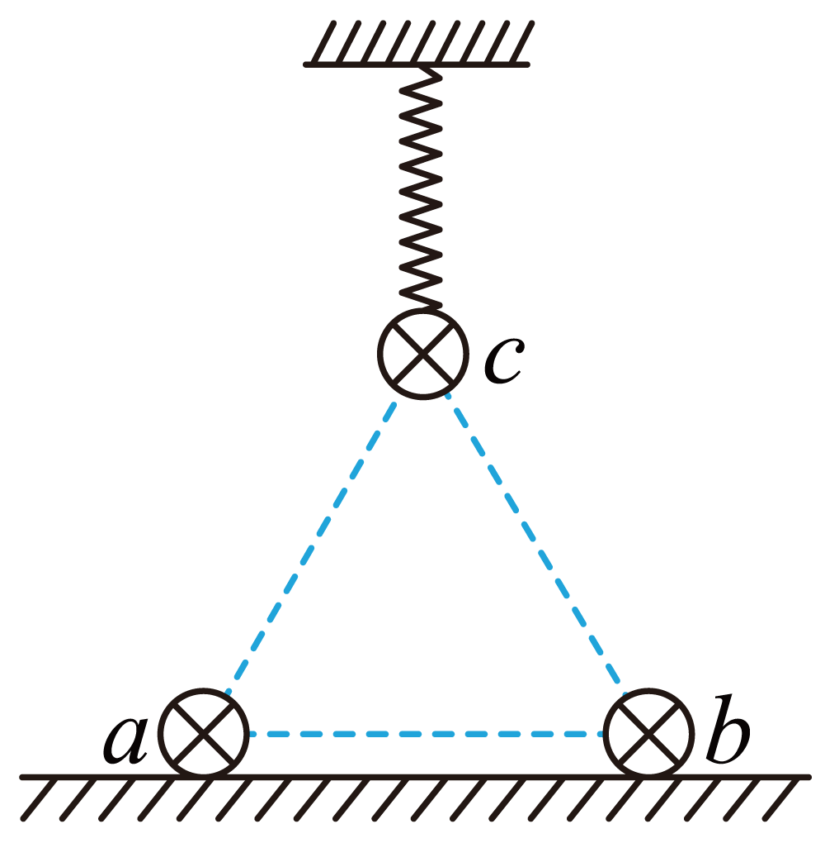
A．弹簧的弹力小于c导体棒的重力
B．水平面对a导体棒的摩擦力可能为零
C．水平面对a导体棒的支持力小于$$\frac{3}{2}mg$$
D．若在地面上对称地缓慢增大a、b导体棒间的距离，弹簧长度将增大
【答案】C
【难度】0.65
【知识点】动态平衡问题、两根通电导线之间的作用力方向
【详解】A．三根导体棒的电流方向相同，由“同向电流相吸，反向电流相斥“知a导体棒和b导体棒对c导体棒都是吸引力力，作用力的合力方向竖直向下，故弹簧的拉力大于c导体棒的重力，故A错误；
B．$$b$$、$$c$$导体棒对$$a$$导体棒的合力垂直$$bc$$向上，在水平方向的分力不为零，而$$a$$导体棒静止，所以$$a$$导体棒必定受到水平面面的摩擦力，故B错误；
C．对$$a$$、$$b$$、$$c$$整体研究，弹簧弹力竖直向上，所以地面对$$a$$的作用力小于$$\frac{3}{2}mg$$，故C正确；
D．若对称地缓慢增大ab导体棒间的距离，a导体棒和b导体棒对c导体棒的作用力都在减小，且二力的夹角增大，故二力的合力减小，则弹簧的弹力减小，长度减小，故D错误。
故选C。
10．粗细均匀边长为L的正方形铜制线框$$abcd$$固定在如图所示的两匀强磁场中，$$ac$$连线与磁场分界线重合，磁场的磁感应强度大小均为B，a、b两端与恒压电源相连。若通过$$ab$$边的电流大小为I，则线框受到的安培力大小为（ ）
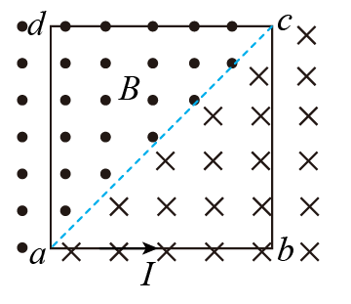
A．0 B．$$\frac{2}{3}BIL$$ C．$$\frac{2\sqrt{2}}{3}BIL$$ D．$$2BIL$$
【答案】C
【难度】0.65
【知识点】计算电阻串联或并联时的电压、电流和电阻、安培力的计算式及初步应用
【详解】根据安培力公式可知，ab边受到的安培力均为
$$F=BIL$$
根据欧姆定律，另外三边受到的安培力大小为
$$F'=BI'L=B\frac{IR}{3R}L=\frac{BIL}{3}$$
对ab边，根据左手定则可知，安培力向上。对bc边，根据左手定则可知，安培力向右。对cd边，根据左手定则可知，安培力向下。对da边，根据左手定则可知，安培力向右。根据力的合成可知，线框受到的安培力大小
$$F_{合}=\sqrt{{(F−F')}^{2}+{(F'\text{+}F')}^{2}}=\frac{2\sqrt{2}}{3}BIL$$
故选C。
11．一光滑绝缘的正方体固定在水平面内。$$AB$$导体棒可绕过其中点的转轴在正方体的上表面内自由转动，$$CD$$导体棒固定在正方体的下底面。开始时两棒相互垂直并静止，两棒中点$$O_{1}O_{2}$$连线在正方体的中轴线上。现对两棒同时通有图示（A到B、D到C）方向的电流。下列说法中正确的是（ ）
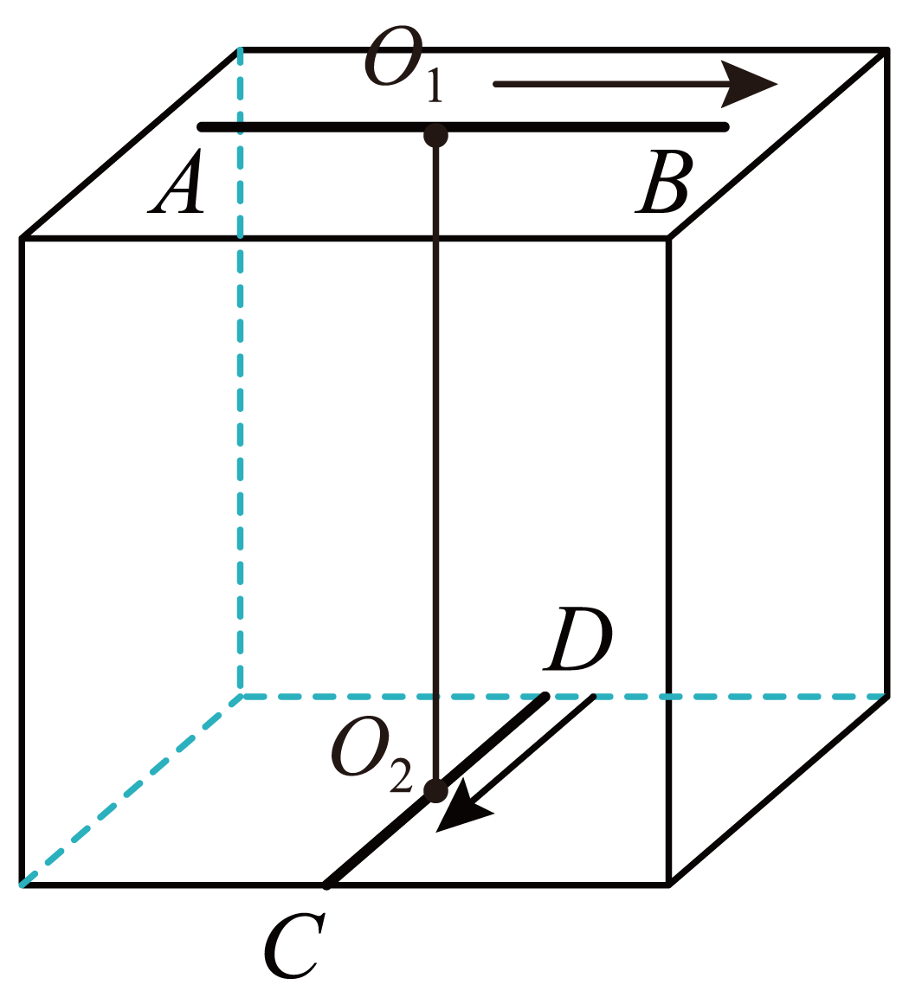
A．通电后$$AB$$棒仍将保持静止 B．通电后$$AB$$棒将要顺时针转动（俯视）
C．通电后$$AB$$棒将要逆时针转动（俯视） D．通电瞬间线段$$O_{1}O_{2}$$间存在磁感应强度为零的位置
【答案】B
【难度】0.85
【知识点】直线电流周围的磁场、判断通电直导线在磁场中的运动趋势
【详解】ABC．从正视方向研究$$CD$$导体棒电流产生的磁场分布，如图所示
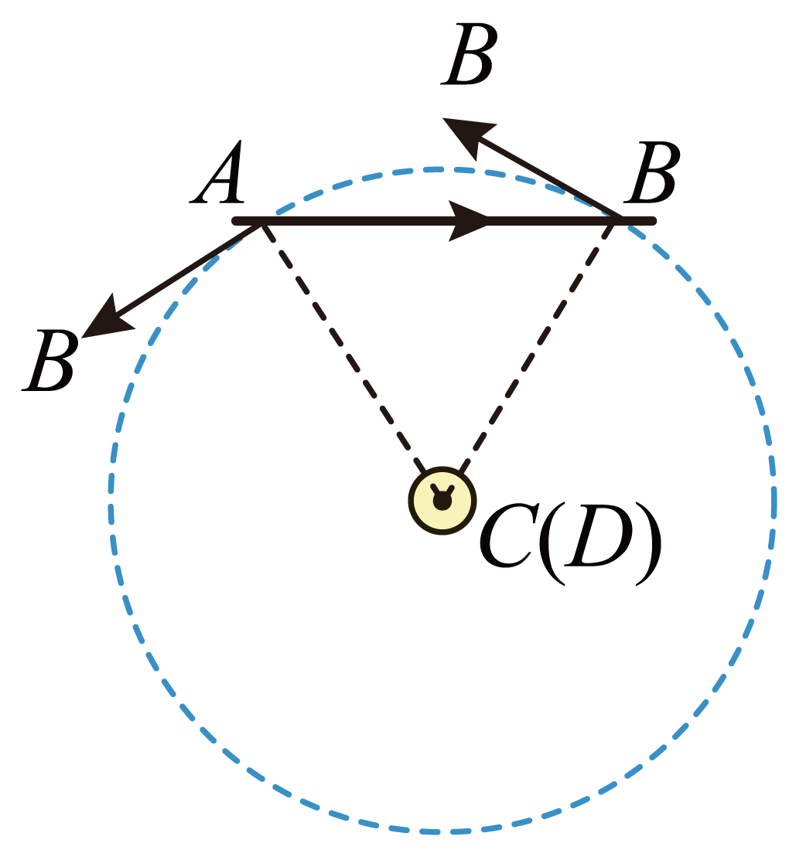
可知$$CD$$导体棒电流在$$B$$端有垂直$$AB$$棒向上的分磁场，根据左手定则可知$$B$$端受到垂直于纸面向外的安培力，$$B$$端向外转动，$$CD$$导体棒电流在$$A$$端有垂直$$AB$$棒向下的分磁场，根据左手定则可知$$A$$端受到垂直于纸面向里的安培力，$$A$$端向里转动，故俯视看导体棒$$AB$$将要顺时针转动，B正确，AC错误；
D．根据安培定则可知通电瞬间$$CD$$导体棒电流和$$AB$$导体棒电流在线段$$O_{1}O_{2}$$间产生的磁场方向相互垂直，故通电瞬间线段$$O_{1}O_{2}$$间不存在磁感应强度为零的位置，D错误；
故选B。
12．如图所示，边长为L的正方形线框ABCD，ADC边的电阻与ABC边的电阻不相等，将线框放在与线框平面垂直、磁感应强度大小为B的匀强磁场中。电流I从A点流入，从C点流出，O是线框的正中心，下列说法正确的是（ ）
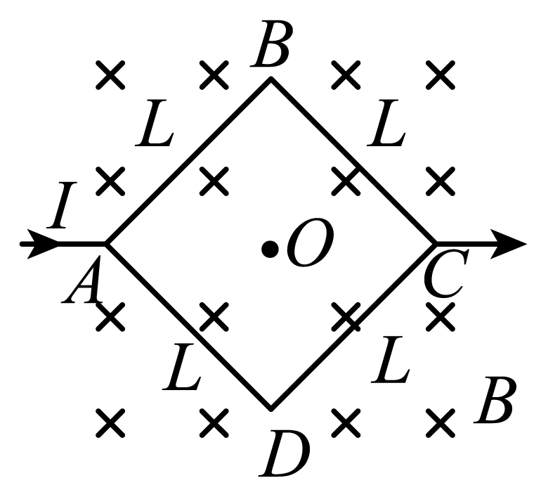
A．线框中的电流形成的磁场在O点的磁感应强度方向一定垂直纸面向内
B．线框中的电流形成的磁场在O点的磁感应强度方向一定垂直纸面向外
C．整个线框在匀强磁场中受到的安培力大小为$$\sqrt{2}BIL$$
D．整个线框在匀强磁场中受到的安培力大小为$$4BIL$$
【答案】C
【难度】0.85
【知识点】直线电流周围的磁场、安培力的计算式及初步应用
【详解】AB．根据ADC边的电阻与ABC边的电阻不相等，可知线框上、下边的电流不相等，由电流形成的磁场在O点的方向可能为垂直纸面向内或向外，选项AB均错误；
CD．电流通过线框的等效长度为$$\sqrt{2}L$$，故整个线框在匀强磁场中受到的安培力大小为
$$F=\sqrt{2}BIL$$
选项C正确、D错误。
故选C。
13．如题图（俯视图）所示，粗糙水平面上固定一通电长直导线MN，长直导线周围磁场的磁感应强度大小$$B=k\frac{I}{r}$$，式中常量$$k>0$$，I为电流强度，r为距导线的距离。在该直导线右侧有一质量为m的单匝矩形线圈abcd，ad边与MN平行，且距MN距离为L。该线圈内通有逆时针方向的恒定电流，线圈与水平面间动摩擦因数为μ，且$$ab=2ad=2L$$。当MN内通以电流强度为$$I_{0}$$的电流时线圈恰能保持静止，最大静摩擦力等于滑动摩擦力，重力加速度为g。则此时矩形线圈abcd内的电流强度大小是（ ）
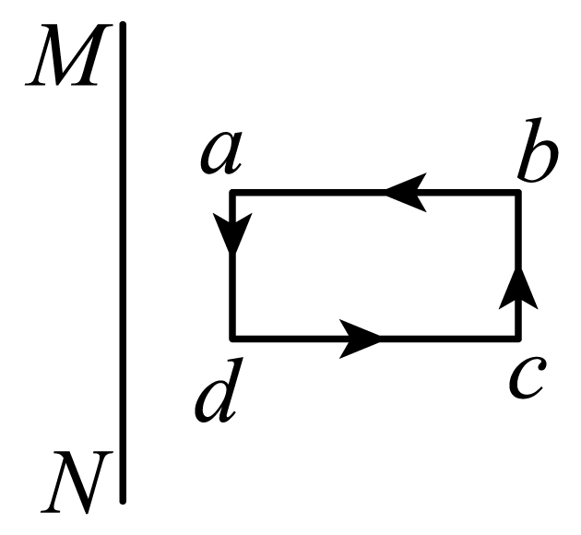
A．$$\frac{3μmg}{2kI_{0}}$$ B．$$\frac{2μmg}{3kI_{0}}$$ C．$$\frac{μmg}{2kI_{0}}$$ D．$$\frac{μmg}{kI_{0}}$$
【答案】A
【难度】0.65
【知识点】安培力的计算式及初步应用
【详解】设此时矩形线圈abcd内的电流强度大小为I，则ad边与bc边受安培力合力为
$$(\frac{kI_{0}}{L}−\frac{kI_{0}}{3L})IL=μmg$$
解得
$$I=\frac{3μmg}{2kI_{0}}$$
故A正确，BCD错误。
故选A。
14．如图所示，间距为1m的平行金属导轨固定在绝缘水平桌面上，导轨左端连接有电动势为E=15V，内阻r=1Ω的电源。质量m=0.5kg的金属棒垂直放在导轨上，导轨处在磁感应强度大小为B=1T的匀强磁场中，磁场与金属棒垂直，方向与导轨平面成θ=53°斜向右上。绕过桌边光滑定滑轮的一根细线，一端系在金属棒的中点，另一端吊着一个重物，拉着金属棒的细线水平且与金属棒垂直，金属棒处于静止状态且刚好不向左滑，最大静摩擦力等于滑动摩擦力，重力加速度g取10m/s²，金属棒接入电路的电阻R=2Ω，导轨电阻不计，金属棒与导轨间的动摩擦因数为μ=0.5，sin53°=0.8，cos53°=0.6，求：
（1）悬吊重物的质量；
（2）保持磁感应强度大小不变，将磁场方向迅速改为竖直向上，则磁场方向改为竖直向上的一瞬间，重物的加速度（不考虑电磁感应现象）。
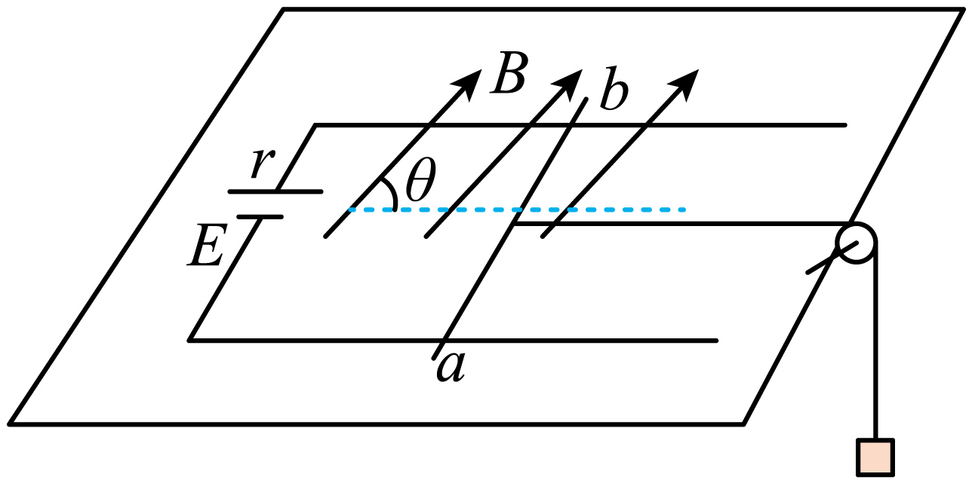
【答案】（1） 0.3kg；（2）0
【难度】0.65
【知识点】斜轨道上的导体棒受力分析
【详解】（1）根据闭合电路欧姆定律可得通过金属棒的电流大小为
$$I=\frac{E}{R+r}=5\text{A}$$
因为金属棒恰好不向左滑动，所以其所受最大静摩擦力方向向右，对金属棒根据平衡条件可得
$$BILsinθ=f+T$$
$$BILcosθ+N=mg$$
由题意可知
$$f=μN$$
对重物根据平衡条件可得
$$T=Mg$$
联立以上五式解得
M=0.3kg 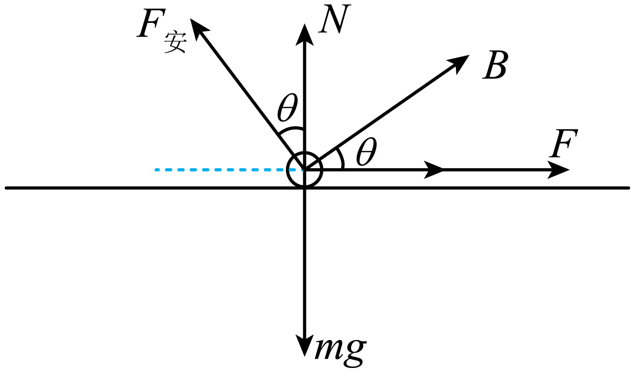
（2）将磁场方向迅速改为竖直向上后，金属棒受到的安培力方向变为水平向左，大小为
$$F=BIL$$=5N
因为
$$F−Mg<μmg$$
所以金属棒的加速度为0。

